บันทึกข้อความ
ส่วนราชการ กก.๔ บก.ปอศ. โทร. ๐-2191-9191 ต่อ 4411
ที่ ๐๐๒๖.๙๔ / วันที่ มิถุนายน ๒๕๖9
เรื่อง รายงานสืบสวน บริษัท เดอะ แกรนด์ โฮลดิ้ง จำกัด (ตรวจสอบเส้นทางการเงินเพิ่มเติม)
เรียน ผกก.4 บก.ปอศ. (ผ่าน พ.ต.ท.ภาคิน ไกรกิตติชาญ รอง ผกก.กก.4 บก.ปอศ.)

- เรื่องเดิม
1.1 ตาม พ.ร.ฎ.แบ่งส่วนราชการสำนักงานตำรวจแห่งชาติ พ.ศ.๒๕๖๗ และกฎกระทรวง แบ่งส่วนราชการเป็นกองบังคับการหรือส่วนราชการหรือหน่วยงานอย่างอื่น หรือในระดับต่ำลงไป ในสำนักงานตำรวจแห่งชาติ พ.ศ.๒๕๖๗ กำหนดให้ กก.๔ บก.ปอศ. บช.ก. มีหน้าที่และอำนาจ ปฏิบัติงานตามประมวลกฎหมายวิธีพิจารณาความอาญาและกฎหมายอื่นอันเกี่ยวกับความผิดอาญา สืบสวนสอบสวนความผิดที่มีโทษทางอาญาและกฎหมายอื่นที่เกี่ยวกับการเงินการธนาคารอันมีลักษณะความผิดเกี่ยวกับการฉ้อโกงที่มีนิติบุคคลเป็นผู้เสียหายหรือผู้ต้องหาหรือการฉ้อโกงประชาชน ยกเว้นการฉ้อโกงผู้บริโภคตามกฎหมายว่าด้วยการคุ้มครองผู้บริโภค การฉ้อโกงที่มีนิติบุคคลเป็นผู้เสียหายหรือผู้ต้องหาหรือการฉ้อโกงประชาชนที่อยู่ในความรับผิดชอบของกองกำกับการอื่น การกู้ยืมเงินที่เป็นการฉ้อโกงประชาชน กฎหมายการประกอบธุรกิจประกันภัย กฎหมายล้มละลาย การเล่นแชร์ การประกอบธุรกิจของคนต่างด้าว และความผิดอื่นที่เกี่ยวเนื่องทั่วราชอาณาจักร รวมทั้งปฏิบัติงานร่วมกับหรือสนับสนุนการปฏิบัติงานของหน่วยงานอื่นที่เกี่ยวข้องหรือตามที่ได้รับมอบหมาย
1.2 ตามที่ ผกก.4 บก.ปอศ. ได้มอบหมายให้ข้าฯ พร้อมเจ้าหน้าที่ กก.4 บก.ปอศ. ดำเนินการสืบสวนตรวจสอบเส้นทางการเงินของบุคคลและนิติบุคคลที่เกี่ยวข้อง โดยเฉพาะบัญชีเงินฝากออมทรัพย์ธนาคารกสิกรไทย เลขที่ 158-1-58301-6 ชื่อบัญชี น.ส.ปิยนุช อ้วนแก้ว และบัญชีเงินฝากธนาคารกสิกรไทย เลขที่ 016-8-44850-3 ชื่อบัญชี MR. DENG HAO เพื่อขยายผลจากรายงานสืบสวน ฉบับที่ 1 ลงวันที่ 4 มิถุนายน 2569 ซึ่งได้รายงานข้อเท็จจริงเกี่ยวกับการถือหุ้นของบริษัท เดอะ แกรนด์ โฮลดิ้ง จำกัด อันมีเหตุอันควรสงสัยว่าอาจเข้าลักษณะการถือหุ้นแทนคนต่างด้าว (Nominee) ตามพระราชบัญญัติการประกอบธุรกิจของคนต่างด้าว พ.ศ. 2542 ไว้แล้วนั้น
ในการนี้ เจ้าหน้าที่ได้ดำเนินการตรวจสอบข้อมูลธุรกรรมทางการเงิน เส้นทางการรับและโอนเงิน แหล่งที่มาของเงินลงทุน ความเชื่อมโยงระหว่างบุคคลและนิติบุคคลที่เกี่ยวข้อง ตลอดจนพฤติการณ์ที่อาจแสดงถึงการให้ความช่วยเหลือ สนับสนุน หรืออำนวยความสะดวกแก่คนต่างด้าวในการประกอบธุรกิจ อันอาจเป็นการหลีกเลี่ยงหรือฝ่าฝืนบทบัญญัติแห่งพระราชบัญญัติการประกอบธุรกิจของคนต่างด้าว พ.ศ. 2542 เพื่อรวบรวมพยานหลักฐานประกอบการสืบสวนสอบสวนและพิสูจน์ข้อเท็จจริงเกี่ยวกับแหล่งเงินทุน ผู้มีอำนาจควบคุมกิจการที่แท้จริง และความสัมพันธ์ระหว่างบุคคลที่เกี่ยวข้อง ตามรายละเอียดผลการตรวจสอบดังต่อไปนี้

- ข้อเท็จจริง
2.1 ตรวจสอบข้อมูลบัญชีเงินฝากออมทรัพย์ ธนาคารกสิกรไทย หมายเลขบัญชี 158-1-58301-6 ชื่อบัญชี น.ส.ปิยนุช อ้วนแก้ว สาขาเดอะไนน์ เซ็นเตอร์ พระราม 9 ซึ่งเป็นบัญชีที่ น.ส.ปิยนุช อ้วนแก้ว นำมาแสดงต่อกรมพัฒนาธุรกิจการค้า
จากการตรวจสอบรายการเดินบัญชี พบว่า เมื่อวันที่ 24 กุมภาพันธ์ 2567 เวลา 16:05:19 น. มีรายการฝากเงินสดเข้าบัญชีดังกล่าว จำนวน 20,000,000 บาท ที่สาขาแม็กซ์แวลู พัฒนาการ ต่อมาเมื่อวันที่ 28 กุมภาพันธ์ 2567 มีรายการรับโอนเงินจากบัญชีเลขที่ 016-8-44850-3 ชื่อ MR. DENG HAO ธนาคารกสิกรไทย จำนวน 4,000,000 บาท รวมเงินรับเข้าจำนวน 24,000,000 บาท
ต่อมาเมื่อวันที่ 1 พฤษภาคม 2567 พบรายการโอนเงินออกจากบัญชีดังกล่าว จำนวน 24,002,869.61 บาท ไปยังบัญชีธนาคารกสิกรไทย เลขที่ 0521095482 ชื่อบัญชี บริษัท สิริ ทีเค ทรี จำกัด ซึ่งเป็นบริษัทพัฒนาอสังหาริมทรัพย์ในเครือการร่วมทุนของบริษัท แสนสิริ จำกัด (มหาชน)
จากพฤติการณ์ดังกล่าว พบว่าเงินจำนวน 24 ล้านบาท ที่รับเข้าบัญชีของ น.ส.ปิยนุช อ้วนแก้ว ถูกโอนออกไปยังบริษัทพัฒนาอสังหาริมทรัพย์เกือบทั้งจำนวนภายในระยะเวลาไม่นาน โดยยอดเงินที่โอนออกมีมูลค่าใกล้เคียงกับยอดเงินที่รับเข้าทั้งหมด จึงมีเหตุอันควรเชื่อได้ว่าเงินดังกล่าวอาจเกี่ยวข้องกับการชำระค่าซื้ออสังหาริมทรัพย์ หรือค่าใช้จ่ายที่เกี่ยวเนื่องกับการได้มาซึ่งอสังหาริมทรัพย์ดังกล่าว อย่างไรก็ตาม ยังจำเป็นต้องตรวจสอบเอกสารสัญญาจะซื้อจะขาย สัญญาซื้อขาย ใบเสร็จรับเงิน และเอกสารการโอนกรรมสิทธิ์เพิ่มเติม เพื่อยืนยันวัตถุประสงค์ที่แท้จริงของธุรกรรมดังกล่าวต่อไป
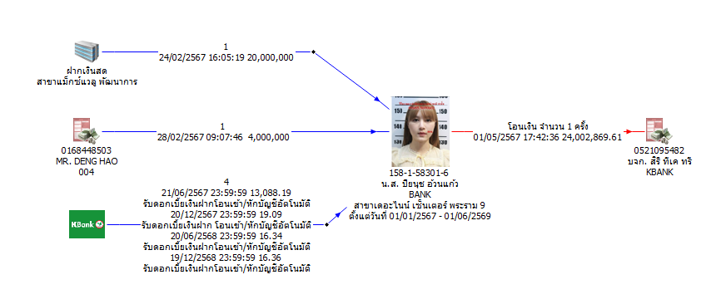

คำอธิบาย แผนผังเส้นทางการเส้น น.ส.ปิยนุช อ้วนแก้วธนาคารกสิกรไทย หมายเลขบัญชี 1581583016 ชื่อบัญชี น.ส.ปิยนุช อ้วนแก้ว ที่ใช้ยื่นแสดงการจดทะเบียน ต่อกรมพัฒนาธุรกิจการค้า

2.2 จากการตรวจสอบข้อมูลบัญชีเงินฝากออมทรัพย์ธนาคารกสิกรไทย เลขที่ 158-1-58301-6 ชื่อบัญชี น.ส.ปิยนุช อ้วนแก้ว สาขาเดอะไนน์ เซ็นเตอร์ พระราม 9 พบว่าเมื่อวันที่ 28 กุมภาพันธ์ 2567 มีรายการรับโอนเงินจำนวน 4,000,000 บาท จากบัญชีธนาคารกสิกรไทย เลขที่ 016-8-44850-3 ชื่อบัญชี MR. DENG HAO
ต่อมาได้ทำการตรวจสอบข้อมูลบัญชีผู้โอนดังกล่าว พบว่าบัญชีธนาคารกสิกรไทย ชื่อบัญชี MR. DENG HAO ได้ผูกบริการพร้อมเพย์ (PROMPTPAY) กับหมายเลขโทรศัพท์ 090-526-6666 ซึ่งใช้ประกอบการทำธุรกรรมทางการเงินของบัญชีดังกล่าว
จากนั้นได้ทำการตรวจสอบข้อมูลผู้จดทะเบียนใช้บริการหมายเลขโทรศัพท์ 090-526-6666 พบว่า หมายเลขดังกล่าวจดทะเบียนในชื่อ นาย HAO DENG สัญชาติจีน หมายเลขหนังสือเดินทาง EJ5998123 กับผู้ให้บริการ TRUEMOVE H ประเภทบริการรายเดือน สถานะการใช้งาน ACTIVE โดยมีวันที่ลงทะเบียนใช้งาน เมื่อวันที่ 10 ตุลาคม 2565

ผลการตรวจสอบดังกล่าวทำให้สามารถเชื่อมโยงได้ว่า เงินจำนวน 4,000,000 บาท ที่โอนเข้าบัญชีของ น.ส.ปิยนุช อ้วนแก้ว มีแหล่งที่มาจากบัญชีของนาย HAO DENG สัญชาติจีน และสามารถยืนยันตัวผู้โอนเงินได้จากข้อมูลบัญชีธนาคาร ข้อมูลพร้อมเพย์ และข้อมูลผู้จดทะเบียนหมายเลขโทรศัพท์ที่สอดคล้องกัน อันเป็นพยานหลักฐานที่แสดงถึงความเชื่อมโยงระหว่างนาย HAO DENG กับธุรกรรมทางการเงินดังกล่าว
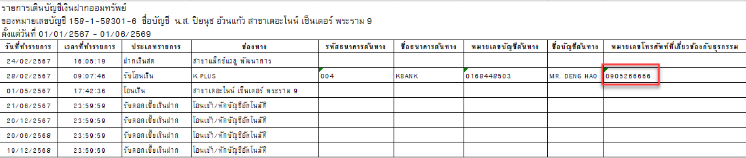

คำอธิบาย ภาพถ่ายรายการเดินบัญชีธนาคารกสิกรไทย หมายเลขบัญชี 158-1-58301-6 ชื่อบัญชี น.ส.ปิยนุช อ้วนแก้ว ห้วงเวลา 01/01/2567 ถึง 01/06/2569 ระบุหมายเลขโทรศัพท์ 090526666 ที่ทำธุรกรรม ผูกกับ บัญชีธนาคารกสิกรไทย หมายเลขบัญชี 016-8-44850-3 ชื่อบัญชี MR. DENG HAO

ข้อมูลผู้จดทะเบียน เบอร์ 0905266666
#️⃣ หมายเลข: 0905266666
🧑 ชื่อ-สกุล: HAO DENG
📦 บริการ: TrueMoveH
💳 ประเภท: รายเดือน
✅ สถานะ: ACTIVE
💵 ยอดคงเหลือ: 0
📆 วันที่ลงทะเบียน: 10/10/2565

คำอธิบาย ข้อมูลการจดทะเบียน หมายเลขโทรศัพท์ 0905266666 ชื่อ-สกุล: HAO DENG

คำอธิบาย ภาพถ่าย ใบหน้า และหนังสือเดินทาง ของนาย HAO DENG สัญชาติจีน หมายเลขหนังสือเดินทาง EJ5998123

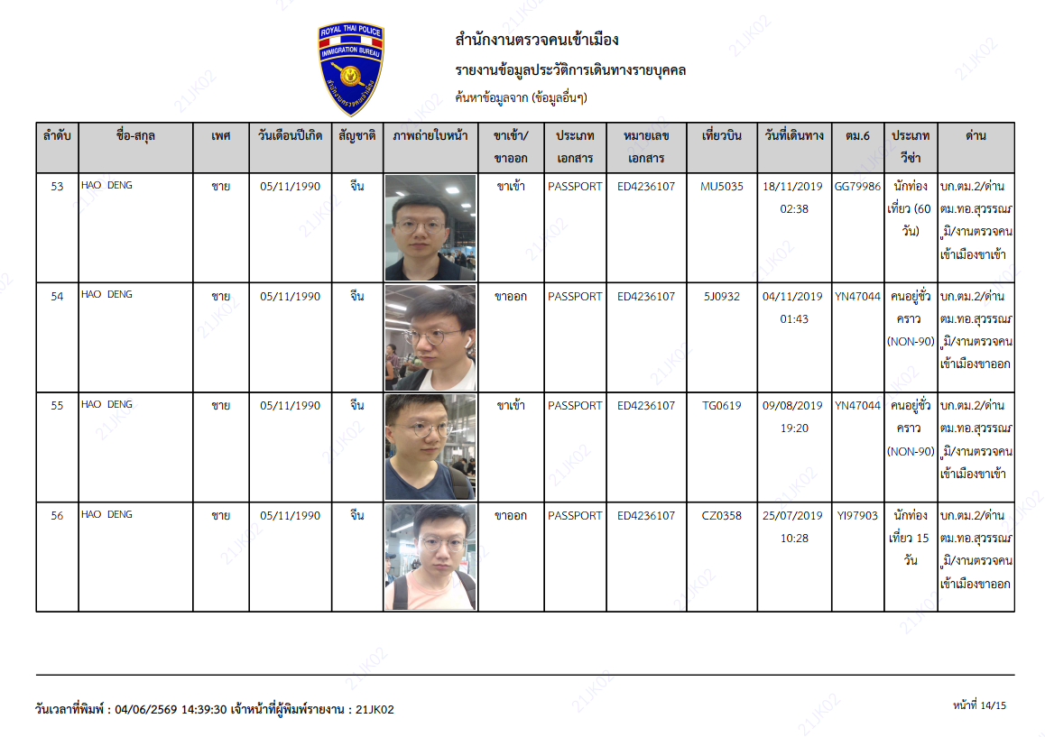
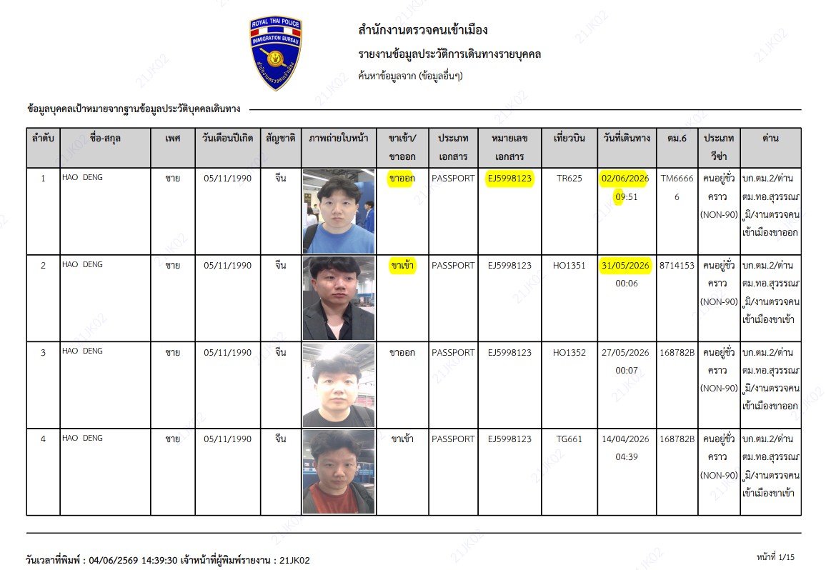
คำอธิบาย จากการตรวจสอบข้อมูลบุคคลต่างด้าวชื่อ HAO DENG สัญชาติจีน พบว่าเดิมใช้หนังสือเดินทางหมายเลข ED4236107 และต่อมาได้เปลี่ยนมาใช้หนังสือเดินทางหมายเลข EJ5998123 ซึ่งเป็นหนังสือเดินทางฉบับปัจจุบัน ทั้งนี้ จากการตรวจสอบข้อมูลประวัติบุคคลพบว่า หนังสือเดินทางทั้งสองหมายเลขเป็นของบุคคลเดียวกัน โดยการเปลี่ยนแปลงดังกล่าวเกิดจากการออกหนังสือเดินทางฉบับใหม่ตามกระบวนการปกติ

2.3 จากการตรวจสอบเอกสารการจองชื่อนิติบุคคลเพื่อใช้ในการจดทะเบียนห้างหุ้นส่วนหรือบริษัท พบว่าได้ใช้หมายเลขโทรศัพท์ 090-526-6666 และอีเมล denghao5230@gmail.Com เป็นข้อมูลติดต่อในการดำเนินการจดทะเบียนนิติบุคคล เมื่อเปรียบเทียบกับข้อมูลที่ตรวจพบก่อนหน้านี้ ปรากฏว่าหมายเลขโทรศัพท์ 090-526-6666 เป็นหมายเลขที่จดทะเบียนในชื่อ นาย HAO DENG สัญชาติจีน หมายเลขหนังสือเดินทาง EJ5998123 และยังเป็นหมายเลขที่ผูกกับบริการพร้อมเพย์ของบัญชีธนาคารกสิกรไทย ชื่อบัญชี MR. DENG HAO เลขบัญชี 016-8-44850-3
นอกจากนี้ อีเมล denghao5230@gmail.Com ยังมีชื่อผู้ใช้งาน (Username) สอดคล้องกับชื่อของนาย DENG HAO โดยตรง จึงเป็นข้อมูลที่สอดคล้องและเชื่อมโยงกับตัวนาย HAO DENG ทั้งในด้านข้อมูลการติดต่อ ข้อมูลบัญชีธนาคาร และข้อมูลที่ใช้ในการดำเนินการจดทะเบียนนิติบุคคล
พยานหลักฐานดังกล่าวแสดงให้เห็นว่า นาย HAO DENG มีความเกี่ยวข้องกับกระบวนการจัดตั้งนิติบุคคลดังกล่าวมากกว่าบุคคลภายนอกทั่วไป และเป็นประเด็นที่ควรตรวจสอบเพิ่มเติมถึงบทบาทในการจัดหาเงินทุน การบริหารจัดการ และการควบคุมกิจการของนิติบุคคลที่เกี่ยวข้องต่อไป
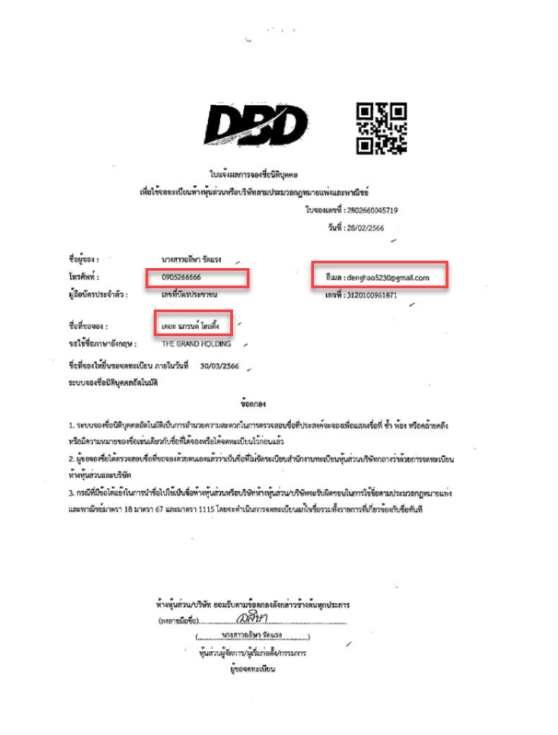

คำอธิบาย สำเนาภาพถ่าย เอกสารการจองชื่อนิติบุคคลเพื่อใช้ในการจดทะเบียนห้างหุ้นส่วนหรือบริษัท
ระบุ นางสาว อลิษา รัดแรง โทรศัพท์ 092526666 อีเมลล์ denghao5230@Gmail.Com
ชื่อที่จอง เดอะ แกรนด์ โฮลดิ้ง

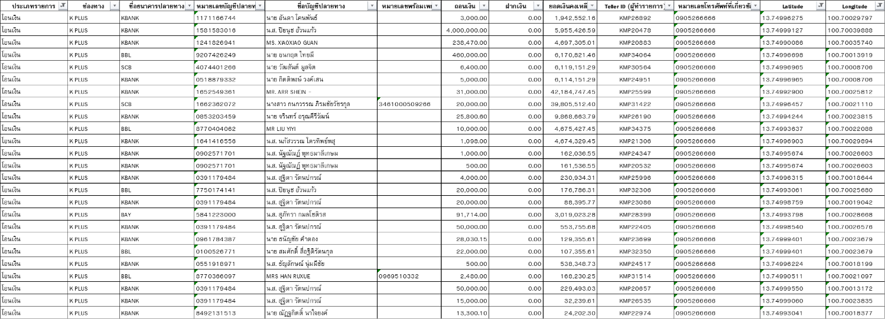
2.4 จากการตรวจสอบข้อมูลการใช้งานธุรกรรมทางอิเล็กทรอนิกส์ของนาย DENG HAO พบข้อมูลตำแหน่งการใช้งาน (LOCATION) ส่วนใหญ่อยู่บริเวณโครงการบ้านเดี่ยว เดอะ ซิตี้ พระราม 9 (THE CITY RAMA 9) ตั้งอยู่บริเวณถนนกรุงเทพกรีฑาตัดใหม่ (ศรีนครินทร์–ร่มเกล้า) แขวงทับช้าง/แขวงสะพานสูง เขตสะพานสูง กรุงเทพมหานคร
คำอธิบาย ภาพถ่าย ตำแหน่งโลเคชัน หมายเลขบัญชีธนาคารกสิกรไทย เลขที่ 016-8-44850-3 ชื่อบัญชี
MR. DENG HAO หมายเลขโทรศัพท์ที่ทำธุรกรรมหมายเลข 090526666 พบว่ามีการทำธุรกรรมการโอนเงิน ที่ โครงการบ้านเดี่ยว เดอะ ซิตี้ พระราม 9 (THE CITY RAMA 9)
อ้างอิง https://maps.app.goo.gl/JAtp5e3sJM4eUhgi7

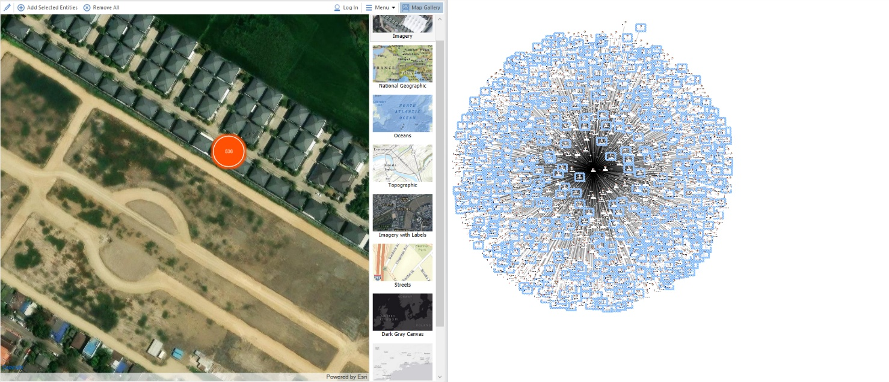
คำอธิบาย ภาพถ่าย ตำแหน่งโลเคชัน หมายเลขบัญชีธนาคารกสิกรไทย เลขที่ 016-8-44850-3 ชื่อบัญชี
MR. DENG HAO พบว่ามีการทำธุรกรรมการโอนเงิน ที่ตำแหน่งบ้าน 222/67 โครงการเดอะ ซิตี้ พระราม 9 – กรุงเทพกรีฑา (THE CITY RAMA 9 – KRUNGTHEP KREETHA) ถนนศรีนครินทร์–ร่มเกล้า แขวงทับช้าง
เขตสะพานสูง กรุงเทพมหานคร

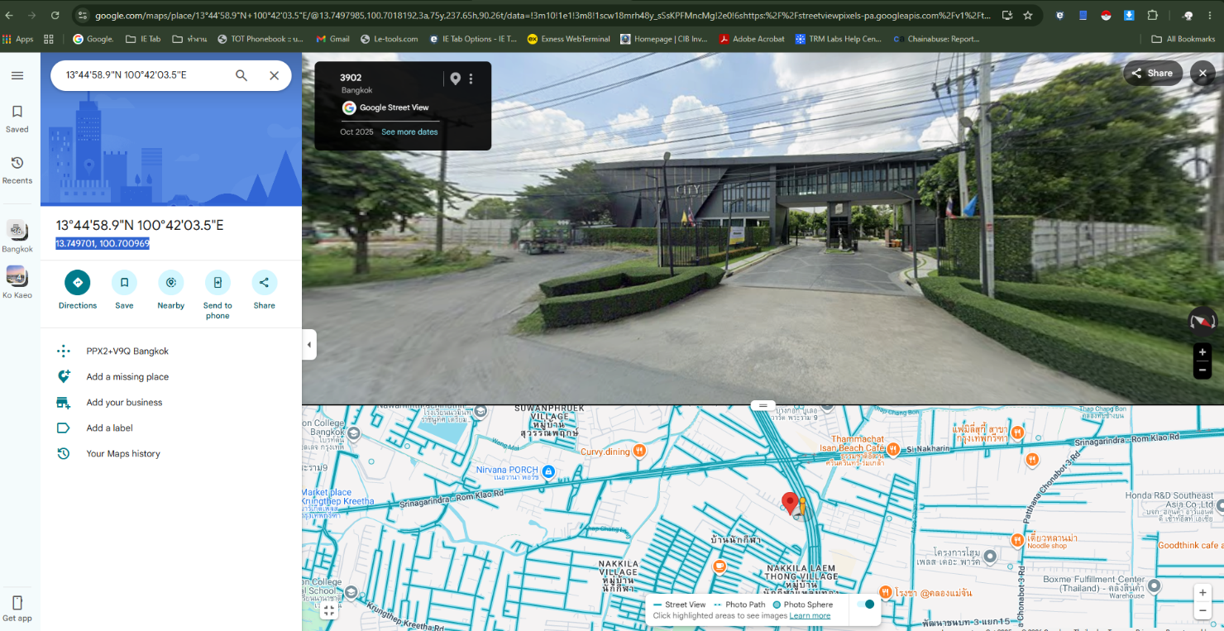

คำอธิบาย ภาพถ่าย ตำแหน่งโลเคชัน หมายเลขบัญชีธนาคารกสิกรไทย เลขที่ 016-8-44850-3 ชื่อบัญชี
MR. DENG HAO พบว่ามีการทำธุรกรรมการโอนเงิน ที่ โครงการบ้านเดี่ยว เดอะ ซิตี้ พระราม 9 (THE CITY RAMA 9)
อ้างอิง https://maps.app.goo.gl/JAtp5e3sJM4eUhgi7

2.5 จากการตรวจสอบข้อมูลการรับส่งพัสดุที่เกี่ยวข้องกับนาย DENG HAO พบรายการจัดส่งพัสดุหลายรายการในช่วงเดือนพฤษภาคม 2569 โดยปรากฏชื่อผู้รับเป็น "TED" ใช้หมายเลขโทรศัพท์ 090-526-6666 ซึ่งเป็นหมายเลขโทรศัพท์ที่ตรวจสอบพบว่าจดทะเบียนในชื่อ HAO DENG สัญชาติจีน และเป็นหมายเลขเดียวกันกับที่ผูกกับบัญชีธนาคารของ MR. DENG HAO
นอกจากนี้ ยังพบว่าพัสดุดังกล่าวถูกจัดส่งไปยังที่อยู่เลขที่ 222/67 โครงการเดอะ ซิตี้ พระราม 9 – กรุงเทพกรีฑา (THE CITY RAMA 9 – KRUNGTHEP KREETHA) ถนนศรีนครินทร์–ร่มเกล้า แขวงทับช้าง เขตสะพานสูง กรุงเทพมหานคร 10250 และมีการลงลายมือชื่อรับพัสดุเรียบร้อยแล้วหลายรายการ
ข้อเท็จจริงดังกล่าวแสดงให้เห็นว่า นาย DENG HAO มีความเชื่อมโยงกับที่อยู่ภายในโครงการเดอะ ซิตี้ พระราม 9 – กรุงเทพกรีฑา ทั้งในลักษณะของผู้รับพัสดุและผู้ใช้หมายเลขโทรศัพท์ที่ปรากฏในข้อมูลการจัดส่ง โดยสอดคล้องกับข้อมูลการสืบสวนในประเด็นอื่นที่พบความเชื่อมโยงกับสถานที่ดังกล่าว อันเป็นพยานหลักฐานที่สนับสนุนว่านาย DENG HAO อาจใช้หรือครอบครองที่พักอาศัย ณ สถานที่ดังกล่าว

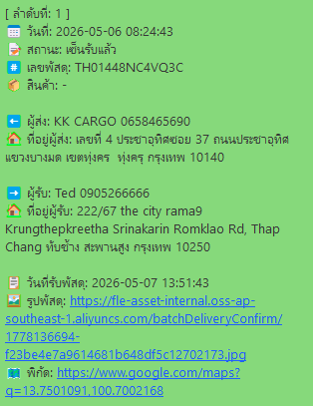
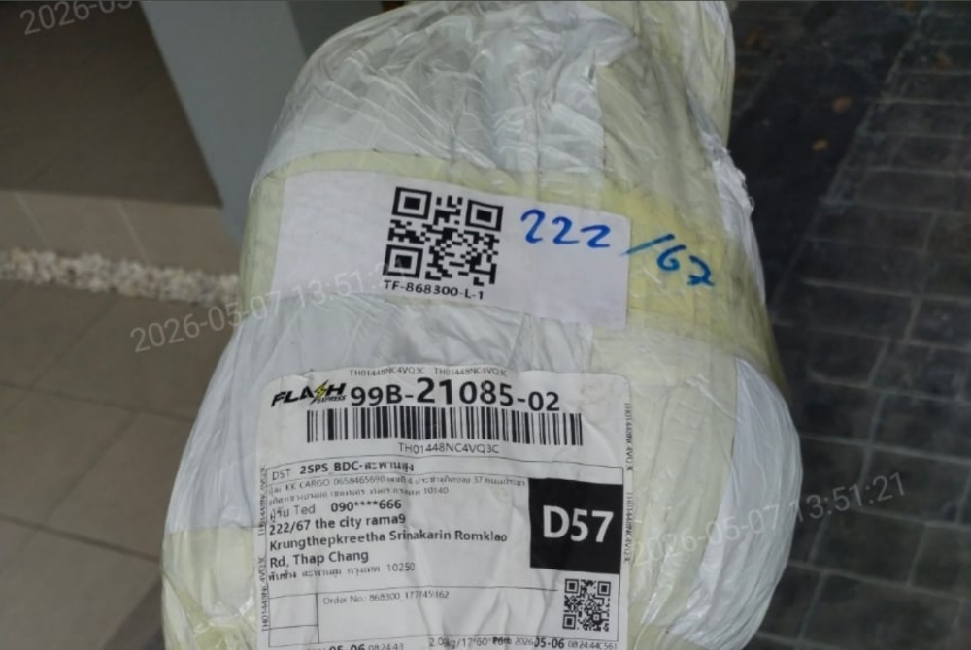

คำอธิบาย ภาพถ่ายพัสดุ ผู้รับเป็น "TED" ใช้หมายเลขโทรศัพท์ 090-526-6666
222/67 โครงการเดอะ ซิตี้ พระราม 9 – กรุงเทพกรีฑา (THE CITY RAMA 9 – KRUNGTHEP KREETHA) ถนนศรีนครินทร์–ร่มเกล้า แขวงทับช้าง เขตสะพานสูง กรุงเทพมหานคร 10250

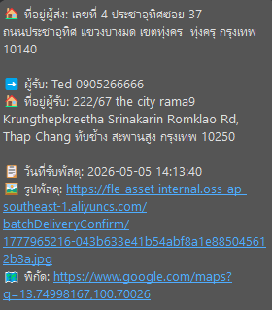
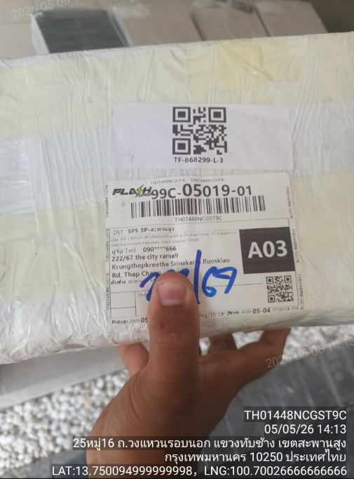
คำอธิบาย ภาพถ่ายพัสดุ ผู้รับเป็น "Ted" ใช้หมายเลขโทรศัพท์ 090-526-6666
222/67 โครงการเดอะ ซิตี้ พระราม 9 – กรุงเทพกรีฑา (THE CITY RAMA 9 – KRUNGTHEP KREETHA) ถนนศรีนครินทร์–ร่มเกล้า แขวงทับช้าง เขตสะพานสูง กรุงเทพมหานคร 10250

2.6 จากการที่เจ้าหน้าที่ได้ลงพื้นที่ตรวจสอบบ้านเลขที่ 222/67 ภายในโครงการเดอะ ซิตี้ พระราม 9 – กรุงเทพกรีฑา ถนนศรีนครินทร์–ร่มเกล้า แขวงทับช้าง เขตสะพานสูง กรุงเทพมหานคร พบว่าเป็นบ้านเดี่ยว 2 ชั้นขนาดใหญ่ ตั้งอยู่ภายในโครงการ มีรั้วรอบขอบชิดและระบบรักษาความปลอดภัยของโครงการ
จากการสังเกตบริเวณที่จอดรถภายในบ้าน พบรถยนต์จอดอยู่จำนวน 2 คัน ประกอบด้วยรถยนต์นั่งส่วนบุคคลยี่ห้อ MERCEDES-MAYBACH สีทอง และรถยนต์ไฟฟ้ายี่ห้อ TESLA สีเทา จอดอยู่ภายในพื้นที่จอดรถของบ้าน โดยบ้านหลังดังกล่าวมีลักษณะเป็นที่พักอาศัยที่มีการใช้งานอยู่ มิได้ปรากฏสภาพเป็นบ้านร้างหรือไม่มีผู้อยู่อาศัย
นอกจากนี้ จากการตรวจสอบข้อมูลการรับส่งพัสดุ พบว่ามีพัสดุหลายรายการถูกจัดส่งมายังบ้านเลขที่ 222/67 ดังกล่าว โดยใช้หมายเลขโทรศัพท์ 090-526-6666 ซึ่งเป็นหมายเลขโทรศัพท์ที่ตรวจสอบพบว่าจดทะเบียนในชื่อ HAO DENG สัญชาติจีน และยังเป็นหมายเลขโทรศัพท์ที่เชื่อมโยงกับบัญชีธนาคารกสิกรไทย ชื่อบัญชี MR. DENG HAO
อีกทั้ง จากการตรวจสอบข้อมูลตำแหน่งการใช้งานธุรกรรมทางอิเล็กทรอนิกส์ของบัญชีที่เกี่ยวข้องกับนาย HAO DENG พบว่ามีการใช้งานจากบริเวณพื้นที่โครงการเดอะ ซิตี้ พระราม 9 – กรุงเทพกรีฑา อย่างต่อเนื่อง สอดคล้องกับข้อมูลการรับส่งพัสดุและการลงพื้นที่ตรวจสอบสถานที่
จากการสอบถามข้อมูลเบื้องต้นจากพนักงานรักษาความปลอดภัยประจำโครงการ ได้รับแจ้งว่าบ้านหลังดังกล่าวมีบุคคลสัญชาติจีนพักอาศัยอยู่เป็นประจำ ซึ่งสอดคล้องกับพยานหลักฐานที่ตรวจพบจากการสืบสวนในประเด็นอื่นข้างต้น
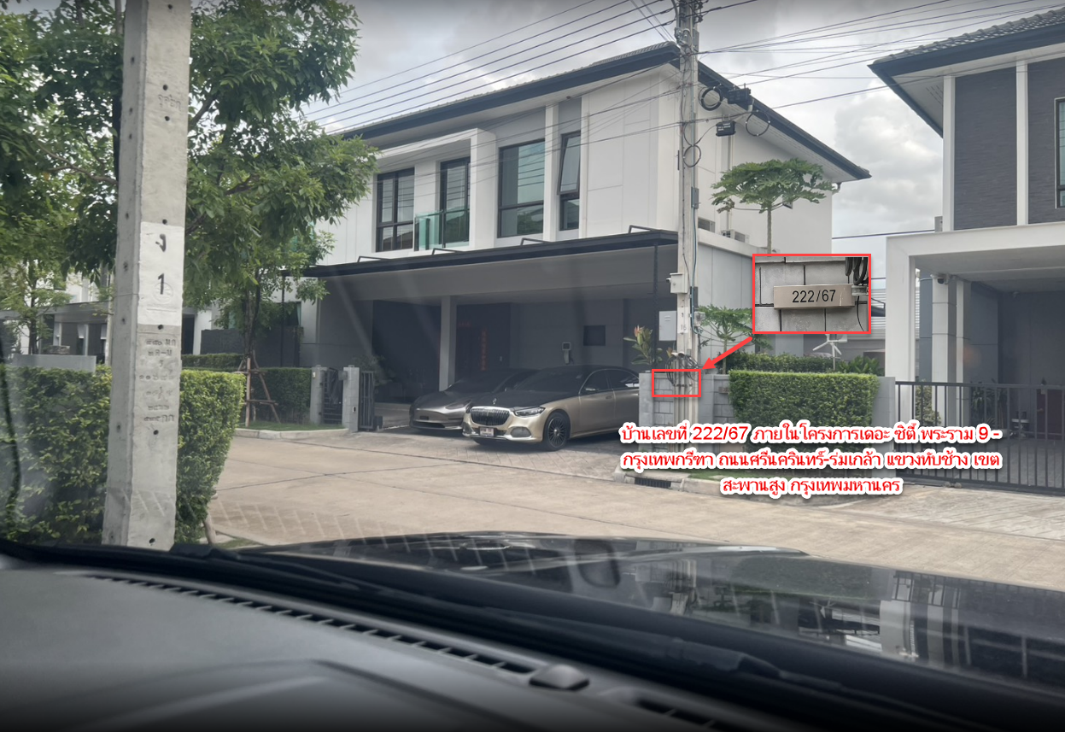

คำอธิบาย ภาพถ่าย บ้านเลขที่222/67 โครงการเดอะ ซิตี้ พระราม 9 – กรุงเทพกรีฑา (THE CITY RAMA 9 – KRUNGTHEP KREETHA) ถนนศรีนครินทร์–ร่มเกล้า แขวงทับช้าง เขตสะพานสูง กรุงเทพมหานคร

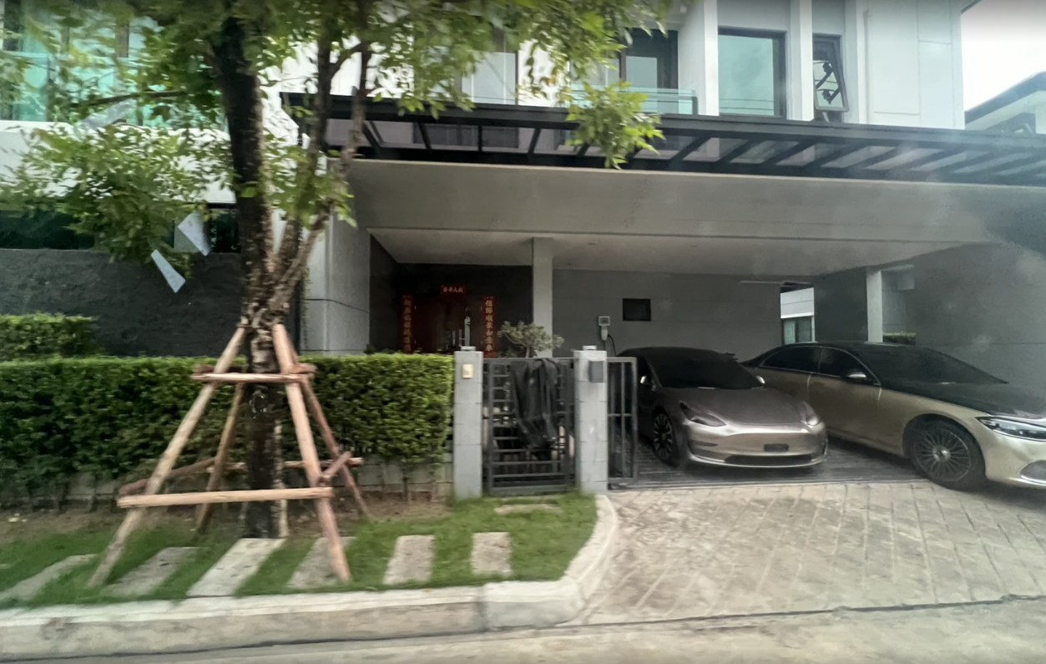
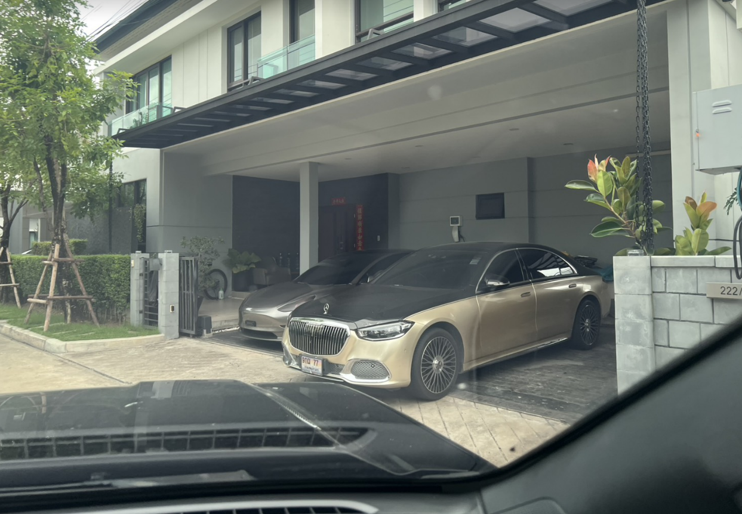
คำอธิบาย ภาพถ่าย บ้านเลขที่222/67 โครงการเดอะ ซิตี้ พระราม 9 – กรุงเทพกรีฑา (THE CITY RAMA 9 – KRUNGTHEP KREETHA) ถนนศรีนครินทร์–ร่มเกล้า แขวงทับช้าง เขตสะพานสูง กรุงเทพมหานคร
คำอธิบาย ภาพถ่าย บ้านเลขที่222/67 โครงการเดอะ ซิตี้ พระราม 9 – กรุงเทพกรีฑา (THE CITY RAMA 9 – KRUNGTHEP KREETHA) ถนนศรีนครินทร์–ร่มเกล้า แขวงทับช้าง เขตสะพานสูง กรุงเทพมหานคร

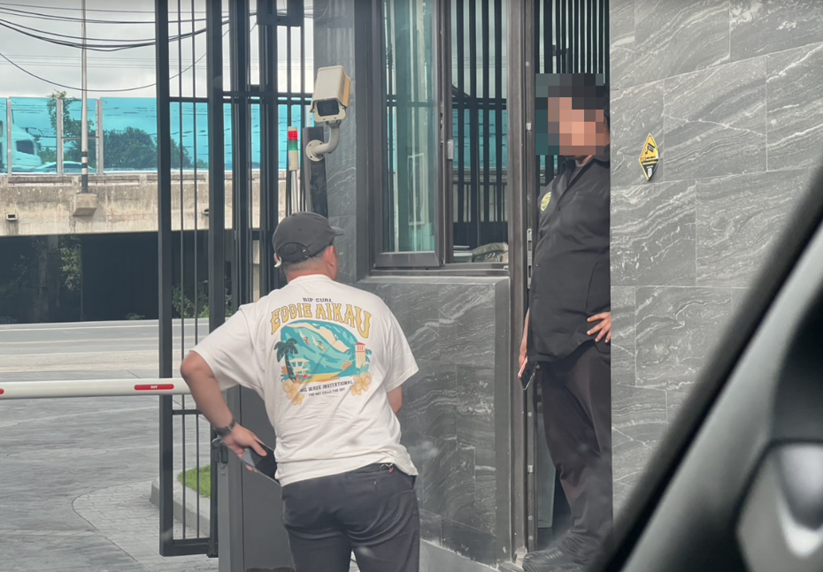
คำอธิบาย ภาพถ่าย เจ้าหน้าที่ตำรวจ ขณะสอบถาม เกี่ยกับผู้พักอาศัย บ้านเลขที่ 222/67 โครงการเดอะ ซิตี้ พระราม 9 – กรุงเทพกรีฑา (THE CITY RAMA 9 – KRUNGTHEP KREETHA) ถนนศรีนครินทร์–ร่มเกล้า แขวงทับช้าง เขตสะพานสูง กรุงเทพมหานคร

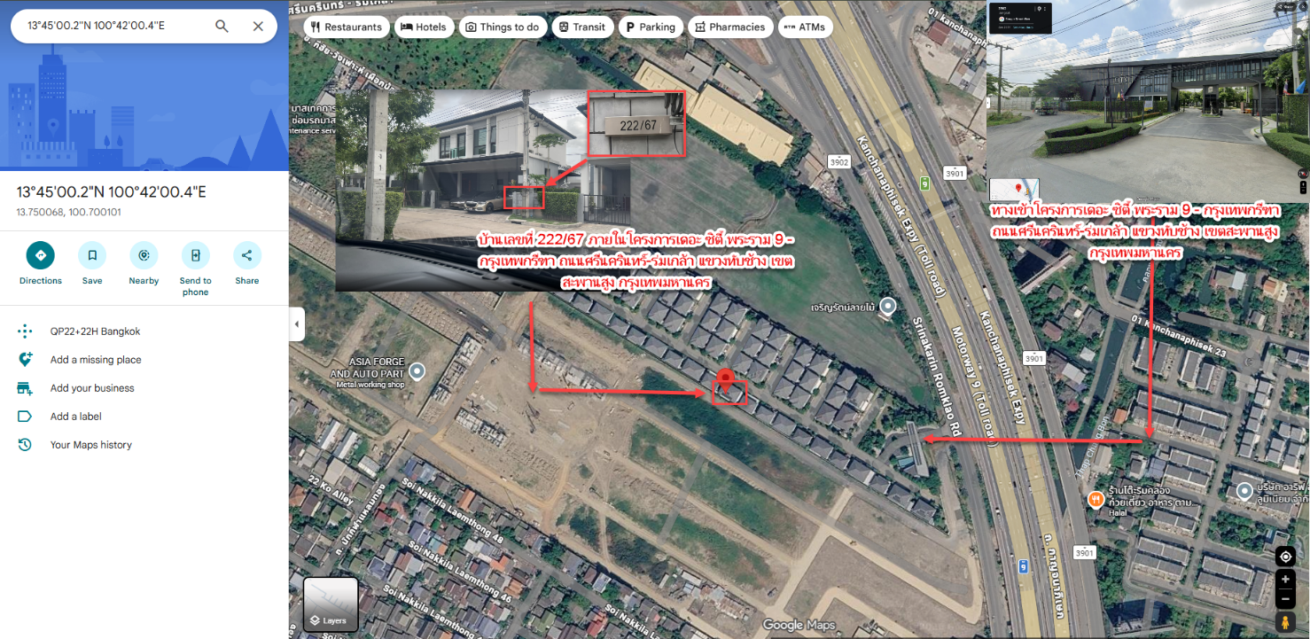
คำอธิบาย ภาพถ่าย แผนที่ภาพถ่าย GOOGLE MAP บ้านเลขที่ 222/67 โครงการเดอะ ซิตี้ พระราม 9 – กรุงเทพกรีฑา (THE CITY RAMA 9 – KRUNGTHEP KREETHA) ถนนศรีนครินทร์–ร่มเกล้า แขวงทับช้าง เขตสะพานสูง กรุงเทพมหานคร

2.7 จากการลงพื้นที่ตรวจสอบบ้านเลขที่ 222/67 ภายในโครงการเดอะ ซิตี้ พระราม 9 – กรุงเทพกรีฑา พบรถยนต์จอดอยู่ภายในบริเวณบ้าน จำนวน 2 คัน โดยเจ้าหน้าที่ได้ทำการตรวจสอบข้อมูลทะเบียนรถยนต์ เก๋งสองตอน หมายเลขทะเบียน 9กฌ 77 กรุงเทพมหานคร ยี่ห้อ MERCEDES BENZ (S 350 d) สี: เทา ผู้ครอบครอง MR.DENG HAO หมายเลขหนังสือเดินทาง ED4236107 อยู่บ้านเลขที่ 99/70 ถ.กรุงเทพกรีฑา แขวงหัวหมาก เขตบางกะปิ จังหวัดกรุงเทพมหานคร 10240
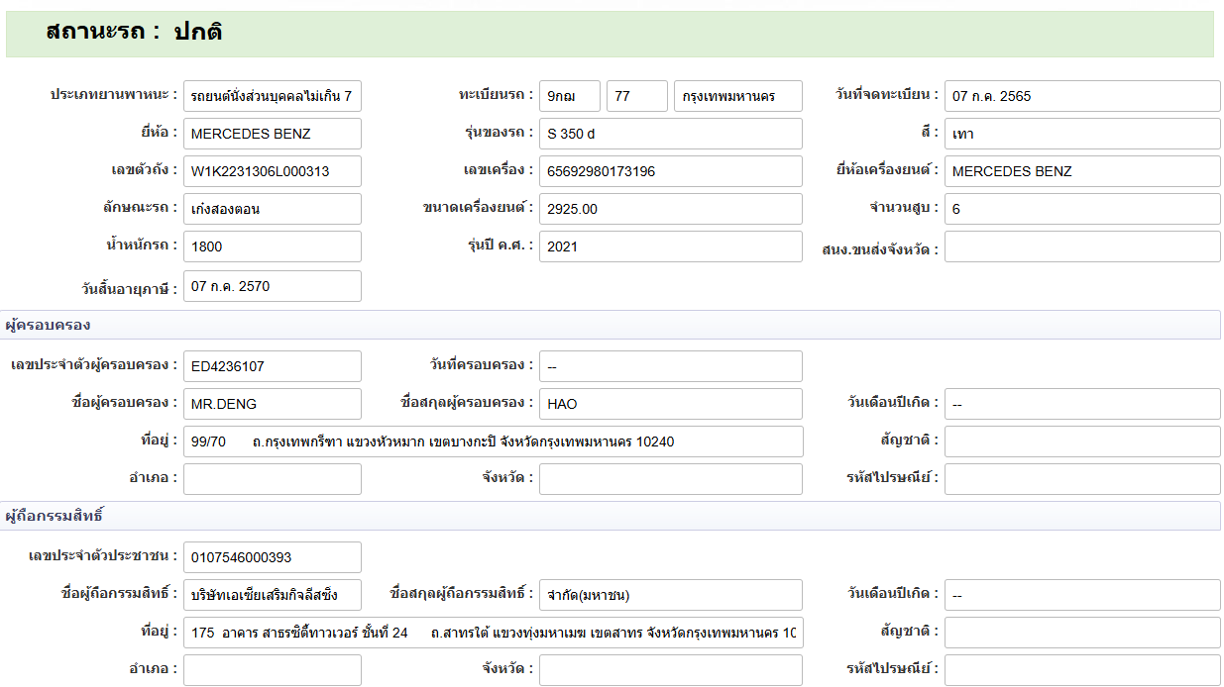

คำอธิบาย ภาพถ่ายข้อมูลผู้ครอบครองรถยนต์ หมายเลขทะเบียน 9กฌ 77 กรุงเทพมหานคร ยี่ห้อ MERCEDES BENZ (S 350 d) สี: เทา จอดอยู่บริเวณหน้าบ้าน 222/67 โครงการเดอะ ซิตี้ พระราม 9 – กรุงเทพกรีฑา (THE CITY RAMA 9 – KRUNGTHEP KREETHA) ถนนศรีนครินทร์–ร่มเกล้า แขวงทับช้าง เขตสะพานสูง กรุงเทพมหานคร (ผู้ครอบครอง MR.DENG HAO)

ข้อเท็จจริงดังกล่าวแสดงให้เห็นว่าภายในบ้านเลขที่ 222/67 มีพบรถยนต์ หมายเลขทะเบียน 9กฌ 77 กรุงเทพมหานคร ยี่ห้อ MERCEDES BENZ (S 350 d) สี: เทา (ผู้ครอบครอง MR.DENG HAO) จอดอยู่บริเวณหน้าบ้าน 222/67 โครงการเดอะ ซิตี้ พระราม 9 – กรุงเทพกรีฑา (THE CITY RAMA 9 – KRUNGTHEP KREETHA) ถนนศรีนครินทร์–ร่มเกล้า แขวงทับช้าง เขตสะพานสูง กรุงเทพมหานคร ซึ่งสอดคล้องกับข้อมูลการสืบสวนในประเด็นอื่นที่พบความเชื่อมโยงของนาย HAO DENG สัญชาติจีน กับบ้านหลังดังกล่าว ทั้งในด้านเส้นทางการเงิน หมายเลขโทรศัพท์ การรับส่งพัสดุ และข้อมูลการใช้งานธุรกรรมทางอิเล็กทรอนิกส์ จึงเป็นประเด็นที่ควรตรวจสอบความสัมพันธ์ระหว่างบุคคลที่เกี่ยวข้องและการใช้ประโยชน์จากทรัพย์สินภายในบ้านหลังดังกล่าวเพิ่มเติมต่อไป

2.9 จากการตรวจสอบเพิ่มเติมเกี่ยวกับยานพาหนะที่นาย DENG HAO ใช้งานอยู่ พบว่ามีรถยนต์คันหนึ่งจดทะเบียนในชื่อนาย DENG HAO และเป็นผู้ดำเนินการชำระค่าปรับจราจรและมีพฤติการณ์ใช้สอยรถยนต์ดังกล่าวเป็นปกติ
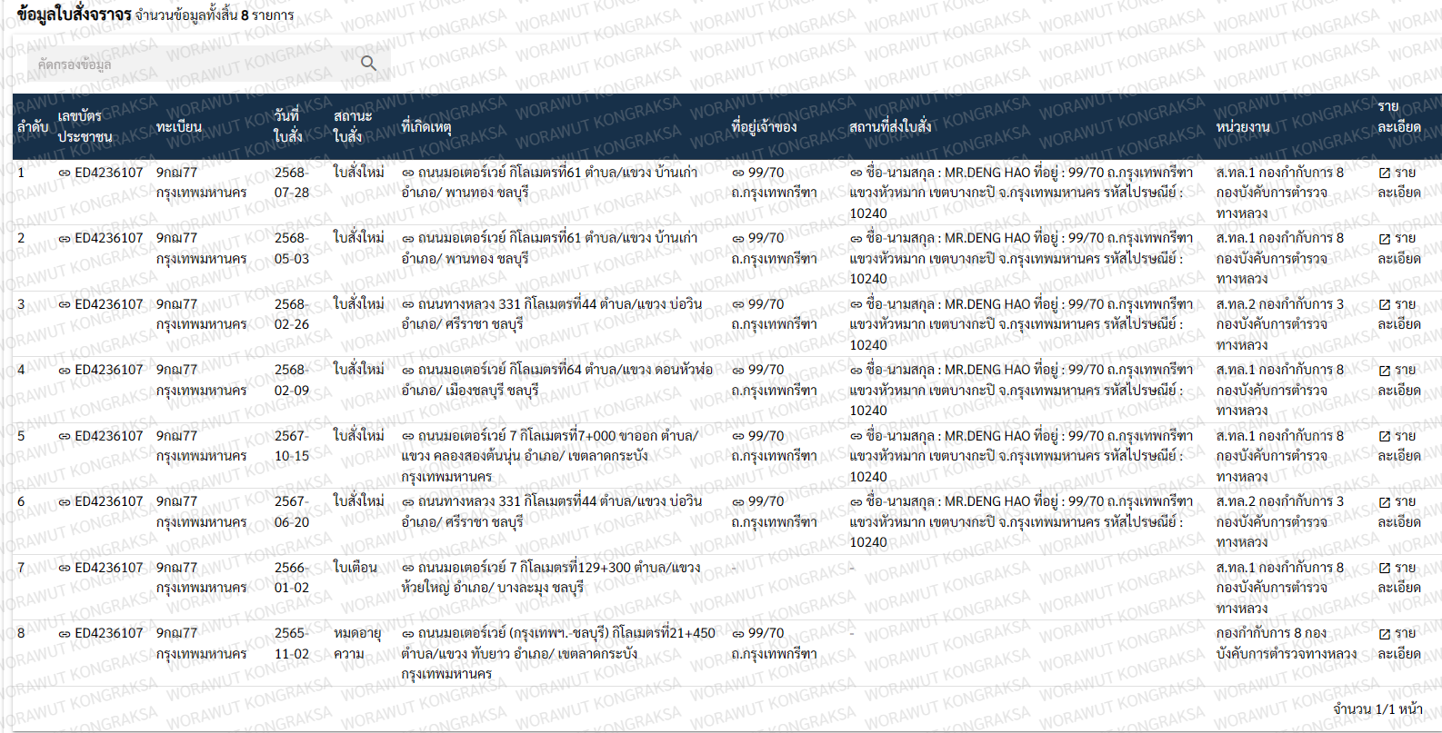

คำอธิบาย ภาพถ่ายการชำระค่าปรับจราจร
หมายเลขทะเบียน 9กฌ 77 กรุงเทพมหานคร ยี่ห้อ MERCEDES BENZ (S 350 d) สี: เทา
ข้อมูลในสั่ง

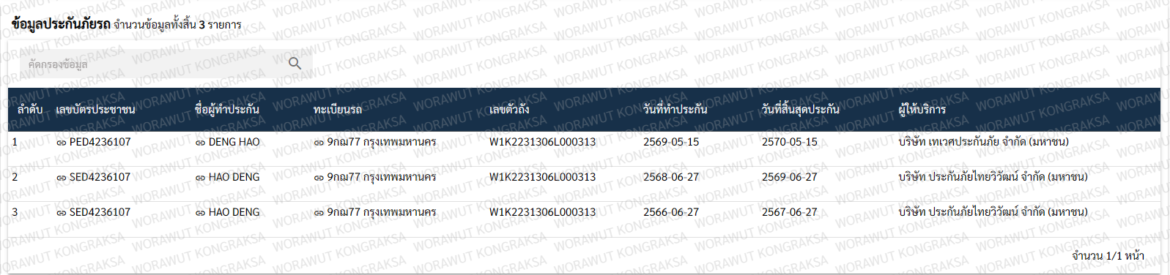

คำอธิบาย ภาพถ่ายการทำ พ.ร.บ.คุ้มครองผู้ประสบภัยจากรถ
หมายเลขทะเบียน 9กฌ 77 กรุงเทพมหานคร ยี่ห้อ MERCEDES BENZ (S 350 d) สี: เทา

- ข้อพิจารณา
3.1 อ้างถึงรายงานสืบสวนฉบับที่ 1 ซึ่งได้ตรวจสอบข้อมูลบริษัท เดอะ แกรนด์ โฮลดิ้ง จำกัด เลขทะเบียนนิติบุคคล 0105566048730 พบว่า นางสาวปิยนุช อ้วนแก้ว และนางสาคร อ้วนแก้ว ซึ่งมีความสัมพันธ์เป็นมารดาและบุตรสาว เป็นผู้ถือหุ้นสัญชาติไทยรวมจำนวน 30,000 หุ้น คิดเป็นร้อยละ 60 ของทุนจดทะเบียนทั้งหมด โดยมีบุคคลสัญชาติจีนถือหุ้นอีกร้อยละ 40 ทั้งนี้จากการตรวจสอบประวัติ อาชีพ รายได้ สภาพความเป็นอยู่ และข้อมูลที่เกี่ยวข้อง พบข้อสงสัยว่าบุคคลทั้งสองอาจไม่มีศักยภาพทางการเงินเพียงพอที่จะลงทุนและถือครองหุ้นตามมูลค่าที่ปรากฏได้ด้วยตนเอง จึงมีเหตุอันควรสงสัยว่าอาจเป็นการถือหุ้นแทนบุคคลต่างด้าว (Nominee)
3.2 นอกจากนี้ พนักงานเจ้าหน้าที่ได้มีหนังสือเชิญ นางสาวปิยนุช อ้วนแก้ว และนางสาคร อ้วนแก้ว มาให้ถ้อยคำเพื่อชี้แจงข้อเท็จจริงเกี่ยวกับแหล่งที่มาของเงินลงทุน การถือหุ้น และบทบาทในการบริหารกิจการของบริษัท แต่บุคคลทั้งสองไม่เดินทางมาให้ถ้อยคำตามกำหนดนัด และมิได้แจ้งเหตุขัดข้องหรือจัดส่งเอกสารชี้แจงต่อพนักงานเจ้าหน้าที่แต่อย่างใด อันเป็นพฤติการณ์ที่ไม่ให้ความร่วมมือในการตรวจสอบข้อเท็จจริงของทางราชการ
3.3 จากการสืบสวนเพิ่มเติมและตรวจสอบเส้นทางการเงิน พบพยานหลักฐานเชื่อมโยงไปถึง นาย HAO DENG สัญชาติจีน อย่างมีนัยสำคัญ กล่าวคือ ตรวจพบการโอนเงินจำนวน 4,000,000 บาท จากบัญชีธนาคารกสิกรไทยชื่อบัญชี MR. DENG HAO เข้าบัญชีของ นางสาวปิยนุช อ้วนแก้ว ซึ่งเป็นผู้ถือหุ้นของบริษัท อีกทั้งยังพบว่าหมายเลขโทรศัพท์ 090-526-6666 ซึ่งจดทะเบียนในชื่อ HAO DENG ถูกใช้เชื่อมโยงกับบัญชีธนาคารดังกล่าว และยังปรากฏเป็นข้อมูลติดต่อในการดำเนินการจองชื่อนิติบุคคลร่วมกับอีเมลที่มีความสอดคล้องกับชื่อของบุคคลดังกล่าว
3.4 นอกจากนี้ จากการตรวจสอบข้อมูลการรับส่งพัสดุ ข้อมูลการใช้งานธุรกรรมทางอิเล็กทรอนิกส์ และการลงพื้นที่ตรวจสอบ พบว่านาย HAO DENG มีความเชื่อมโยงกับบ้านเลขที่ 222/67 ภายในโครงการเดอะ ซิตี้ พระราม 9 – กรุงเทพกรีฑา แขวงทับช้าง เขตสะพานสูง กรุงเทพมหานคร โดยปรากฏว่าหมายเลขโทรศัพท์ 090-526-6666 ถูกใช้เป็นข้อมูลผู้รับพัสดุที่จัดส่งมายังบ้านดังกล่าวหลายครั้ง อีกทั้งข้อมูลตำแหน่งการทำธุรกรรมทางการเงินยังปรากฏการใช้งานอยู่บริเวณเดียวกัน และจากการตรวจสอบสถานที่พบว่าบ้านดังกล่าวมีการพักอาศัยจริงและพบยานพาหนะที่เชื่อมโยงกับบุคคลสัญชาติจีนอยู่ภายในบริเวณบ้าน จึงมีเหตุอันควรเชื่อได้ว่านาย HAO DENG พักอาศัยหรือใช้ประโยชน์ในสถานที่ดังกล่าว
3.5 เมื่อพิจารณาพยานหลักฐานทั้งหมดประกอบกันแล้ว พบว่านาย HAO DENG มีความเชื่อมโยงกับแหล่งเงินทุน การจัดตั้งนิติบุคคล ผู้ถือหุ้นสัญชาติไทย ตลอดจนสถานที่ที่เกี่ยวข้องกับการดำเนินกิจการของบริษัทอย่างต่อเนื่อง จึงมีเหตุอันควรเชื่อได้ว่านาย HAO DENG อาจเป็นผู้จัดหาเงินทุน ผู้ควบคุมกิจการ หรือผู้ได้รับประโยชน์ที่แท้จริงจากบริษัท เดอะ แกรนด์ โฮลดิ้ง จำกัด โดยมีบุคคลสัญชาติไทยเข้าถือหุ้นแทน หรือให้ความช่วยเหลือ สนับสนุน หรืออำนวยความสะดวกให้บุคคลต่างด้าวสามารถประกอบธุรกิจได้โดยหลีกเลี่ยงข้อจำกัดตามกฎหมาย อันอาจเข้าข่ายความผิดตามมาตรา 36 แห่งพระราชบัญญัติการประกอบธุรกิจของคนต่างด้าว พ.ศ. 2542 จำเป็นต้องดำเนินการรวบรวมพยานหลักฐานเพิ่มเติมเพื่อพิสูจน์ข้อเท็จจริงและดำเนินการตามกฎหมายต่อไป

4. ข้อเสนอ
4.1 จากพยานหลักฐานที่ได้จากการสืบสวน พบความเชื่อมโยงระหว่างนาย HAO DENG สัญชาติจีน กับแหล่งที่มาของเงินลงทุน การจัดตั้งนิติบุคคล ผู้ถือหุ้นสัญชาติไทย และสถานที่พักอาศัยภายในบ้านเลขที่ 222/67 โครงการเดอะ ซิตี้ พระราม 9 – กรุงเทพกรีฑา แขวงทับช้าง เขตสะพานสูง กรุงเทพมหานคร โดยปรากฏพยานหลักฐานเกี่ยวกับการโอนเงินเข้าบัญชีของผู้ถือหุ้นชาวไทย การใช้หมายเลขโทรศัพท์และข้อมูลติดต่อในการจดทะเบียนนิติบุคคล ตลอดจนข้อมูลการพักอาศัยและการใช้ประโยชน์ในสถานที่ดังกล่าว จึงมีเหตุอันควรเชื่อได้ว่าสถานที่ดังกล่าวอาจใช้เป็นที่พักอาศัย สถานที่เก็บรักษาเอกสาร ทรัพย์สิน หรือข้อมูลที่เกี่ยวข้องกับการดำเนินกิจการของบริษัท เดอะ แกรนด์ โฮลดิ้ง จำกัด อันอาจใช้พิสูจน์ผู้มีอำนาจควบคุมกิจการ ผู้ได้รับประโยชน์ที่แท้จริง และความสัมพันธ์ระหว่างผู้ถือหุ้นชาวไทยกับบุคคลต่างด้าว

จึงเห็นควรดำเนินการขออนุมัติศาลออกหมายค้นบ้านเลขที่ 222/67 โครงการเดอะ ซิตี้ พระราม 9 – กรุงเทพกรีฑา แขวงทับช้าง เขตสะพานสูง กรุงเทพมหานคร เพื่อแสวงหาและตรวจยึดเอกสารการถือหุ้น เอกสารการชำระค่าหุ้น เอกสารทางบัญชีและการเงิน หลักฐานการรับ–โอนเงิน เอกสารการดำเนินกิจการของบริษัท เอกสารการซื้อขายหรือถือครองอสังหาริมทรัพย์ คอมพิวเตอร์ โทรศัพท์เคลื่อนที่ สื่อบันทึกข้อมูลอิเล็กทรอนิกส์ ตลอดจนพยานหลักฐานอื่นที่เกี่ยวข้อง อันอาจใช้พิสูจน์การกระทำความผิดตามพระราชบัญญัติการประกอบธุรกิจของคนต่างด้าว พ.ศ. 2542 โดยเฉพาะการกระทำอันอาจเข้าลักษณะเป็นการถือหุ้นแทนคนต่างด้าว หรือการให้ความช่วยเหลือ สนับสนุน หรืออำนวยความสะดวกให้คนต่างด้าวประกอบธุรกิจอันเป็นการหลีกเลี่ยงข้อจำกัดตามกฎหมาย และเพื่อดำเนินการตามกฎหมายต่อไป

ร.ต.อ.
(อัครนันท์ สัตบุตร)
รอง สว.กก.๔ บก.ปอศ.
มิ.ย. 2569

เรียน รอง ผกก.๔ บก.ปอศ.
..............................................................................................................................................................................
...............................................................................................................................................................................
..............................................................................................................................................................................
.............................................................................................................................................................................

พ.ต.ท.
(วรวุฒิ คงรักษา)
สว.กก.๔ บก.ปอศ.
มิ.ย. 2569

เรียน ผกก.๔ บก.ปอศ.
..............................................................................................................................................................................
...............................................................................................................................................................................
..............................................................................................................................................................................
..............................................................................................................................................................................

พ.ต.ท.
(ภาคิน ไกรกิตติชาญ)
รอง ผกก.๔ บก.ปอศ.
มิ.ย. 2569

..............................................................................................................................................................................
...............................................................................................................................................................................
..............................................................................................................................................................................
..............................................................................................................................................................................

พ.ต.อ.
(จำนาญ จันทร์เทศ)
ผกก.๔ บก.ปอศ.
มิ.ย. 2569

